Промышленный технопарк «Научно‑производственный центр беспилотных авиационных систем Республики Татарстан» призван содействовать развитию отрасли беспилотных авиационных систем посредством предоставления резидентам инфраструктуры для разработки, прототипирования и опытного производства беспилотников.
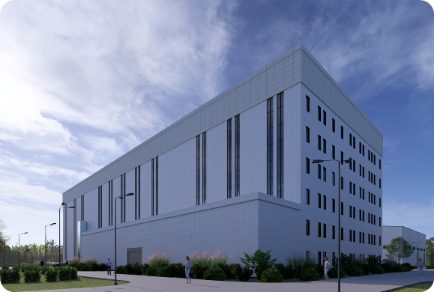

Адрес земельных участков Технопарка: Республика Татарстан, г. Казань, кадастровые номера земельных участков: 16:50:210202:610, 16:50:210202:611, 16:50:000000:39822.
Здание промышленного технопарка площадью 8187,1 кв.м расположен на земельном участке с кадастровым номером: 16:50:210202:610.

